Turizmus

Általános tudnivalók (Kereső)

Szükséges-e útlevél a belépéshez? A Magyar Köztársaságban vízum India Nagykövetségén igényelhető. Ügyfélfogadás: hétfő-csütörtök 10.00-12.00. Ügyintézési idő általában három munkanap.
A vízumkérelmet 2 példányban, 2 fényképpel kell benyújtani.

Link: www.nu.hu/orszagok/leiras/india3.htm

Használható-e bankkártya?
Igen ,de ?? A nemzetközi kártyatársaságok egyes országokból ingyen hívható nemzetközi zöld számai: INDIA – NEM ELÉRHETŐ
Újabb tanács: a VISA kártya remek találmány, de Indiában a kápét szeretik. Nem áll minden sarkon automata, a banki kártyás pénzfelvétel macerás, no és kell hozzá egy bank is. Ez sem áll minden sarkon.

Link: : www.bankkartya.hu/roaming.shtml
http://visa.via.infonow.net/locator/eur/jsp/SearchPage.jsp
www.voila.hu/szamok/2004/09/cikk092.html

Milyen a vendégszeretetük? A keleti ember vendégszeretete túláradó. Függ a vallástól,környezettől és minden egyébtől.

Link: www.terebess.hu/keletkultinfo/keletfenyei3.html

Milyen a közbiztonságuk?
.......... közbiztonság fogyatékossága……………” Óvatosságot Kíván.

Link: : www.nu.hu/orszagok/leiras/india3.htm

Egészségügyi előírások az országba való belépéshez:
Kötelező védooltás nincs, azonban az ország egyes, nagyvárosoktól távoli részeibe utazóknak tanácsos egyes oltásokat felvenni (tífusz, kolera, hepatitis a és b). A malária veszélye vidéken, meleg és párás éghajlatú területeken fokozottabban fennáll (erre vonatkozóan javasoljuk a szakorvossal történő előzetes konzultációt).

Link: www.nu.hu/orszagok/leiras/india3.htm

Pénzváltás lehetőségei: Adj meg pénzváltóhelyeket!

Link: http://

Az ország híres szülöttei:
Amartya Sen,közgazdász Nóbel-díjas,
Rabindranath Tagore, India Nobel-díjas költő
Gandhi, Indira, indiai, politikusnő, miniszterelnök
A NAGY LÉLEK – Mahátmá Gandhi
ARUP GHOSH - táncművész

Linkek: : www.lib.uni-corvinus.hu/nobel98.html
www.freeweb.hu/arsetvita/arup_ghosh.html
www.terebess.hu/keletkultinfo/gathy.html

Utazási irodák
<Milyen magyarországi utazási irodák kínálnak utakat az adott országba és mennyiért?>
Start Utazási Iroda
Madách Trade Center
B. épület földszint
1075 Budapest.,
Madách Imre u. 13-14. 330 000 Ft.-tól
IBUSZ 420 000 Ft.-tól
Coral Tours 430 000 Ft.-tól

Linkek: www.india.lap.hu
www.ibusz.hu/aktualitas/ index.phtml?menu_id=61&lang=hu
www.coraltours.hu

Szállások az országban

Szállások típus | Név | Cím | Szoba Ár/Éjszaka
*****-os szálloda | InterContinental Park Royal New Delhi | International Trade Tower, Nehru Place, Delhi, New Delhi 110 019 | 206-276 USD
****-os szálloda | The Oberoi Maidens | 7, Sham Nath Marg, Delhi, New Delhi 110 054 | 71-103 USD
***-os szálloda | Crest Inn (form. Clarks Inn) | 4/27, W.E.A. Saraswati Marg,, Delhi, Karol Bagh, New Delhi 110 005 | 40 USD
Panzió | Shiv Singh | 14 Mayfair apts.  New delhi 110016  India | Rate: $ 1400/month
Diákszállás | Lisa's Indian Homestay | 15/2 Kalkaji Extension - New Delhi, India | Private rooms from 17.95 USD (per room)  Shared rooms from 12.82 USD (per person)

Linkek: http://india-hotelguide.com/hotels/delpro.htm?GIN ,
http://www.worldaccomodation.com/angol/continent/asia/india/newdelhi/bedandbreakfast.php
http://www.hostelsclub.com/

Az ország képekben
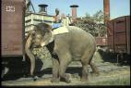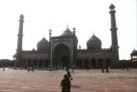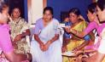

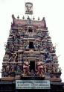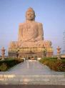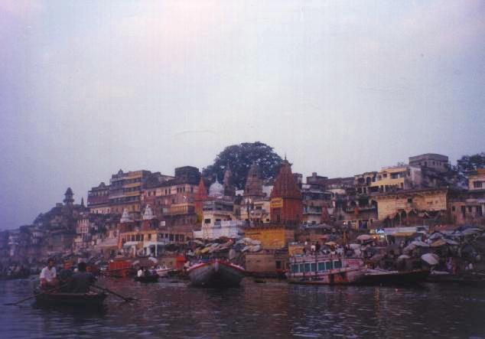

Linkek: www.google.co.hu / képek , India, Gagesz ……./

Szuvenír
: indiai ajándék tárgyak, mécsesek olajok, füstölők, indiai hangszerek, tea,
Vásárlás utcai kézművesektől

Linkek: : www.google.co.hu , www.india.lap.hu

Extrém túrák
Túra típus | Hely | Ár
autentikus környezet | indiai Vythiri-ben (Kerala tartomány | Csillagos ég
Vonattal Indiában. | indiai Guruló palota | Megfizethetetlen
Vonattal Indiában. | Tartományok között. | Olcsó és kényelmetlen.
Himalája túra |  | Helyi vezetőtől függ.

Linkek: www.deluxe.hu/cikk.php?article=229&pat=11
www.lindia.lap.hu

Három napos túra
1. nap: Agra (szállás: szálloda)
A napfelkelte fényei már a Taj Mahal lábánál, a világ egyik legismertebb épületénél érnek minket. Agra India egyik leglátogatottabb városa, mely a mogulok uralma idején az ország fővárosa volt. A Taj Mahal pedig India jelképe; sok utazó szinte csak azért látogat az országba, hogy elzarándokoljon a fehér márványból készült „Szerelem emlékművéhez“. A Taj Mahal a legszebb épület, amit a szerelem nevében valaha emeltek. Sahdzsahán császár építette szeretett második felesége emlékére, miután az asszony gyermekszülés közben elhunyt. A fenséges palota 1631-1653 közt épült és a munkálatokban mintegy húszezer ember vett részt; a császár a legnagyszerűbb mestereket és építészeket (köztük európaiakat is) kérte fel az építéshez. Tuk-tukkal, azaz motoros riksával járjuk be a várost, többek közt meglátogatjuk a Yamuna folyó partján homokkőből épült, hatalmas Agra erődöt, melyet 1565-ben Akbar mogul császár parancsára kezdtek el építeni, de később még sokszor kibővítették. A kezdetben katonai célokat szolgáló erődöt Sahdzsahán császár idejében palotává alakították át. Ma az erődben zegzugos utcákkal, terekkel egy kisebb fajta nyüzsgő város alakult ki. Szállásunk Agra egy egyszerű szállodájában lesz.

2. nap: Agra – Varanasi – Sarnath (szállás: szálloda)
Reggel Agra vasútállomásán vonatra szállunk, hogy egy expressz-járattal Varanasi városába utazzunk. Az Indiai Vasút méltán világhíres, hiszen a világon a legtöbb embert foglalkoztató vállalatáról van szó, amelyik 60.000 km hosszú vasútvonalán mintegy 11 millió embert szállít naponta. Útvonalunk a Hindusztáni-alföldön vezet keresztül. Késő délután érkezünk Varanasi (régi nevén Benares) városába, majd a közeli Sarnath településére utazunk. A buddhista zarándokhelyként ismert Sarnath arról nevezetes, hogy Buddha számos beszéde itt hangzott el. Szállásunk egyszerű szállodában lesz, ahol egymás után két éjszakát töltünk.

3. nap: Sarnath – Varanasi – Sarnath (szállás: szálloda)
Ezen a napon a Gangesz mentén épült Varanasi (Benares) városába látogatunk, mely India egyik legszentebb helye. Hindu zarándokok milliói érkeznek ide évről-évre, hogy a Gangesz vizében megmártózva szabaduljanak meg bűneiktől. Sok idős ember jön ide élete utolsó szakaszában, hiszen aki itt hunyja le utoljára szemét, az biztos lehet benne, hogy kiszabadul az újjászületés örök körforgásából és halála után egyenesen a mennyországba kerül. Benares egy varázslatos város, ahol az élet és halál meghitt szertartásait nyilvánosan végzik a Gangeszbe vezető lépcsőkön. Hajnalban kelünk és a napfelkelte első sugarai már a Gangeszen, egy apró csónakban találnak minket. Ekkor varázslatos fények közepette már kezdenek gyülekezni a zarándokok, majd elkezdik szent fürdésüket és tiszteletüket fejezik ki a felkelő Napnak. A csónakázás után végigsétálunk a folyó partján, az ún. ghatok mellett. A ghatok, azaz lépcsősorok jelentik Varanasi legfontosabb látnivalóit, melyek a Gangesz nyugati partján húzódnak. Varanasiban több, mint száz ilyen ghat található, legtöbbjüket a szent fürdőzésre használják, de számos égető hely is van. Megnézzük a különböző fürdőhelyeket, apró szentélyeket, majd a rituális halottégető helyekhez érkezünk. A máglyákhoz egészen közel engedik az érdeklődőt, fényképezni azonban nem szabad. A Gangeszben tisztálkodóktól nem messze szórják a vízbe a halottak elszenesedett hamvait. Ezután az óváros sikátorain keresztül a híres Arany templomhoz sétálunk, mely Varanasi legszentebb temploma. A jelenlegi templomot 1776-ban építették, majd 50 évvel később a tornyokra mintegy 800 kg aranybevonat került, innen a név. Délután felkeressük Sarnath híres emlékhelyét, azt a 34 m magas sztúpát, ahol Buddha számos beszéde hangzott el. Az éjszakát Sarnath egyik egyszerű szállodájában töltjük.

Linkek www.baraka.hu
Nemzetközi fesztiválok
Dzsánmásztámi
Ez a fesztivál Krisna megjelenésének az ünnepe. A hagyomány szerint Krisna körülbelül ötezer éve született Mathurában. Az ünnepség részeként a hívek éjfélig böjtölnek, mivel Krisna ekkor jelent meg. A templomokat feldíszítik, Krisna múrtiját pedig egy különleges, nyilvános ceremónia keretei között megfürdetik (abhisék). Krisna ilyenkor tejben, joghurtban, ghíben, mézben, valamint olyan vízben fürdik, amelyet valamely szent folyóból, például a Jamunából vagy a Gangeszből hoztak. Nagyon kedvezőnek tekintik, ha valaki részt vesz ezen az ünnepen. Az "abhisék" után végezetül egy különlegesen szép, új ruhát ajánlanak fel a múrtinak.
Ezt az ünnepet Vrindávanában és India-szerte minden Krisna-templomban gondosan kidolgozott rendszer szerint ünneplik meg. A templomok általában színdarabokat és táncokat szerveznek, amelyek az Úr Krisna különböző kedvteléseit jelenítik meg, s éjfélkor nagy áratit tartanak. Krisna templomaiban ez a Bhadra hónap (augusztus-szeptember) két sötét hetének 8. napjára eső nap a leglátogatottabb az év során.
Krisna megjelenésének örömteli eseményére egész napos ünnepléssel emlékezünk mi is Krisna-völgyben. Zene, tánc, előadások egészen éjfélig, majd pedig lakoma a megszentelt ételekből.

Ratha Yátrá
A Ratha Yátrá, A Szekerek Fesztiválja, az India észak-keleti részén fekvő orissza állambeli Dzsagannátha Puriból származik. Ott található Dzsagannátha, Krisna rendkívül népszerű formája, akit Indiában minden vaisnava nagy tisztelettel imád. A tiszteletére megrendezett szekérfesztivál minden évben hatalmas tömegeket vonz az Indiai-óceán partján fekvő városkába. Bátyjával, Baladévával (Balaráma) és húgával, Szubhadrával a Puríban található Dzsagannátha-templom fő istensége. Dzsagannátha Krisna másik neve, s azt jelenti: az Univerzum Ura. Az Úr Dzsagannátha fekete színű, Balaráma fehér, Szubhadrá pedig sárga. A múrtik melletti rúd Krisna harci korongját, a Szudarsan-csakrát képviseli. Dzsagannáthát nemcsak Orisszában imádják, hanem India-szerte szinte mindenütt, ahol Krisna-templom van.
A szekérfelvonulás alkalmával az egyébként csak a templomban látható istenségszobrok - Dzsagannátha (Krisna), fivére Balaráma és húguk Szubhadrá - elhagyják megszokott helyüket, hogy egy hatalmas szekérre ülve és a városon végigvonulva minden élőlényt áldásban részesítsenek. Ezt a három hatalmas szekeret bhakták százai kötélen húzzák végig a parádé útvonalán, csodálók, hívek és nézők sorfala között.
A faragott és szinesre festett szekereket, melyeket gazdagon feldíszítenek virágokkal és fűzérekkel, bhakták ezreinek éneke, lelkes kirtana (zene és tánc) kíséri.
Menet közben nagy mennyiségű ételt ajánlanak fel az Úr Dzsagannáthának a szekéren, és - mint minden Vaisnava fesztiválon - később kiosztanak a tömegnek.
Jahnu Saptami
Ezen a napon engedte ki a Gangesz folyót a bölcs Jahnu, miután lenyelte őt. Ezen a napon, ha lehetséges, a Gangeszt imádni és megfürödni vizében.
Dzshulan Játrá (Hintafesztivál)
Ezen az ünnepen a templomokban Rádhá és Krisna múrtiját gyakran aranyból vagy ezüstből készült hintán hintáztatják.
A 13 napig tartó fesztivál a Sravana (július-augusztus) hónap fényes két hetének harmadik napján (tritija) kezdődik, és ugyanezen hónap teliholdas éjszakájáig tart.
Vrindávanában ez az év egyik legnagyobb ünnepe.
Linkek: : www.krisna.hu/naptar/Esemenyek.htm

Látnivalók
Név | Cím | Nyitva tartás | Jegyár
Gandhi Museum | New Delhi Opp. Raj Ghat  telefon: 3311793 | nyitvatartási idők  9:00 - 17:00
Indira Gandhi Memorial | New Delhi 1, Safdarjung Road  telefon: 3010094 | nyitvatartási idők  kedd--vasárnap- 9:30 - 17:00
Tibet House Museum | New Delhi 1-Institutional Area, Lodhi Road  telefon: 4611515 | nyitvatartási idők  9:30 - 17:30
National Museum | New Delhi Janpath  telefon: +91 11 2301 8415 | nyitvatartási idők  kedd--vasárnap- 9:30 - 17:00
Nehru Memorial Museum / Planetatarium | New Delhi Teen Murti House  telefon: 3016735 | nyitvatartási idők  9:30 - 22:30
Városnéző körút
Tuk-tukkal, azaz motoros riksával járjuk be a várost,mert ez a legegyszerűbb.
Városnézés az Új és Régi Delhiben.
India fővárosa modern nagyváros, melyben a XXI. századi fejlettség évszázados hagyományokkal, emlékekkel, legendákkal ötvöződik.Az ezeréves történelemi műemlékek a hindu és a muszlim kultúráról mesélnek.
Ó-Delhi látványosságai: a Vörös Erőd, a Mogul birodalom pazar erőd-palotája, Raj Ghat, mahatma Ghandi emlékhelye a Jama Masjid, India legnagyobb mecsetje. Chandni Chowko, az óváros nyüzsgő, tarka piaca.
Új-Delhi látványosságai: az 1920-as években az angolok által tervezett és épített városrészben, széles utak mentén épült monumentális hivatali épületekben, pompás zöld parkokban és kertekben gyönyörködhetünk.. Megtekinthetjük a Humayn síremléket és a XII. századi, 234 méter magas Qutab minaret együttest, az 1500 éve sem rozsdásodó, csodálatos Vas Oszlopot. Elhaladhatunk, madj az India Kapu és a Parlament épülete elött is.

Linkek: http://www.2pl.com/New-Delhi/lu-4190900001-10746.htm

Közlekedés

Autó:

Nemzetközi autójelzése: IND

Kötelező haladási irány: baloldali

Sebességhatárok (km/h):
 | autópályán | Autóúton | főútvonalon | városban
Személyautó | nincs | 100 | 100 | 40
Busz | nincs | 80 | 80 | 40
Teherautó, kamion | nincs | 80 | 80 | 40

Közlekedési szabályok Indiában:
§ 1.
Minden közlekedő meditáljon folytonosan a következő mantrán: „Halhatatlan vagyok. A múlandó test csupán a lélek ruhája, a lelket szél nem szárítja, nap nem hevíti, szekér szét nem roncsolja.”
§ 2.
A közlekedés rendjének alapja a kasztok rendszerének örök törvénye. Okulásodra a legmagasabbtól a legalacsonyabbrendűig felsorolom az úton járok összes kasztjait. Bármelyikbe tartozol is, azonnal ki kell térned a felsőbb kasztok elől, és jogod van diszkrét figyelmeztető jelzés után elgázolni az alacsonyabb kasztok tagjait.
Tehén – elefánt – kamion – busz – diplomataautó – teve – kisteherautó – vízibivaly – dzsip – ökrös szekér – személyautó – motorkerékpár – robogó – autóriksa – disznó – biciklis riksa – kecske – teherbicikli – talicska – személybicikli – kutya – gyalogos.
§ 3.
Kerekes járművek vezetői az alábbi mantrán meditáljanak szakadatlanul: „Ki lassít, az tétova, ki fékez, az szánalomra méltó, ki megáll, az elveszett”.
§ 4.
A tülök, vagyis a szent rezgés erejével védelmező eszköz használatáról tanítlak most.
§ 4/1. Személyautók számára:
a. Fürgén ismételt, rövid tülkölésekkel jelezd hatalmadat, hogy utadból eltakarodjanak a kutyák, riksák és gyalogosok.
b. Kétségbeesett, hosszú fújtatással adj hangot alázatos kérésednek a felsőbb kasztbeli számára. Így tégy a szembejövő kamionnal is, mondván: „Immáron fékezni hiába fékeznék, úgyhogy ha méltóságod nem lassít, meghalunk mindketten, de főleg én”.
c. Hanyag egyszeri kürtszóval jelezheted alábbi gondolataidat: „Épp megláték valakit a 900 millió indiai gyalogos közül, aki ismerősnek tűnik,” avagy „Vazzeg, ott repül egy madár, és ha nem tér ki, egyenesen bejön a szélvédőmön át,” avagy „Percek óta egyszer sem dudáltam”.
§ 4/2. Kamionok és buszok számára:
Minden kürtjel jelentése azonos, ú. m. „Kábé tizenkét tonna vagyok mindenestül, és hülye leszek megállni, még ha tudnék is”. E jelzést a fényszóró villogtatása kísérheti.
§ 5.
Minden műveletet – ide értve a duda használatát és a kitérést is – kötelező a katasztrófa előtti legutolsó pillanatban végrehajtani.
§ 6.
Ha a gépjármű utasainak nincs biztonsági övük (márpedig úgysincs), akkor kenyérvirág-füzér használandó. A füzéreket kössék be jó szorosan.
§ 7.
Elsőbbségadás kötelező a bal kéz felől érkezőknek. Úgyszintén a jobb kéz felől érkezőknek. Úgyszintén a középen érkezőknek.
§ 8.
Minden jármű köteles az előírt sávban haladni. Az előírt sáv útiránytól függetlenül az út közepén található.
§ 9.
Körforgalom nem létezik. A látszólagos körforgalmak pusztán megtévesztő illúziók, melyeknek a közlekedés szabályozásában nincsen szerepük.
§ 10.
Mindenkor előzz! Minden mozgó jármű köteles megelőzni minden más mozgó járművet, azt is amelyik az előző pillanatban előzte meg őt. Előzni azonban csak a megfelelő körülmények között helyes, így például: amikor nagyon sokan jönnek szembe; vakkanyarban; útleágazásnál; lakott területek közepén. Előzéskor mindenkor igyekezz legfeljebb öt centire elhúzni az előzött jármű mellett – illetve biciklista és gyalogos előzésekor két centire.
§ 11.
Vezetés közben hallgass zenét. Lehetőleg bollywoodi filmzene legyen, de a műfaj és a minőség nem számít, csak a hangerő legyen elegendő ahhoz, hogy véletlenül se hallj semmit járműveden kívülről.
§ 12.
A frontális ütközés a létforgatag bilincséből való azonnali szabadulást eredményez.
Így szólnak a Közlekedés Rendszabályai.
Szváhá! Hála légyen a Gyorsszekerűnek!
Linkek: http://jeindia.hu/misclit/h-road.htm

Repülőterek
Repülőtér neve | Város | Illeték ára
Airport Enquiry | Delhi
  Domestic (Terminal I) | Airport Exchange | 329-6535
  Domestic (Terminal I) | Indian Airlines (Recording) | General Enquiry | 140
  Domestic (Terminal I) | Indian Airlines (Recording) | Reservation | 141
  Domestic (Terminal I) | Indian Airlines (Recording) | Arrival | 142
  Domestic (Terminal I) | Indian Airlines (Recording) | Departure | 143
  Domestic (Terminal I) | Private Airlines | Airport Exchange | 329-6351, 329-5126
  International (Terminal II) | Airport Exchange | 565-2011, 565-2021, 565-2050
  International (Terminal II) | Air India (Recording) | Arival | 144
  International (Terminal II) | Air India (Recording) | Departure | 145
  International (Terminal II) | Air India (Recording) | Reservation | 146, 147
  International (Terminal II) | Air India (Recording) | Cancellation | 148
Goa Airport | Goa
Chennai Airport | Chennai
Mumbai airport | Mumbai

Linkek: www.repuloter.lap.hu

Megközelítés

1.<Hogyan lehet a lehető legolcsóbban eljutni repülővel Budapestről az ország fővárosába (teljes útvonal + légitársaságok + átszállások + repülőjegy ár)>

Honnan | Hova | Légitársaság | Jegyár
Budapest-Moszkva | Delhi | Lufthansa | 119 000 Ft + illeték
Budapest | Delhi | Airtours | 119 000 Ft + illeték

Linkek: www.ibusz.hu
www.malev.hu

2.< Hogyan lehet a lehető legolcsóbban eljutni szárazföldi vagy vízi tömegközlekedési eszközökkel Budapestről az ország fővárosába? ( teljes útvonal + tömegközlekedési eszköz + átszállások + jegy ár) >
Honnan | Hova | Tömegközlekedési eszköz | Jegyár
Budapest-Moszkva | Delhi | Lufthansa | 119 000 Ft + illeték

Linkek: www.ibusz.hu
www.malev.hu
Tömegközlekedés a fővárosban
- jegy ára :
- heti bérlet ára:
- havi bérlet ára:
Linkek: http:// <link(ek)-et adj meg>

Keresztül az országon
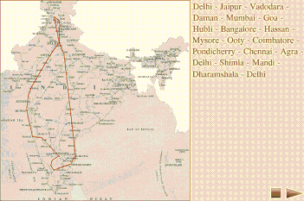

kb: 6000 km Ez csak egy terepjáróval ajánlom

Linkek: http://easteam.net/india/index.html#top

Közlekedés a fővárosban: busz, taxi, riksa
Ár: Megegyezés alapján
Autókölcsönzés
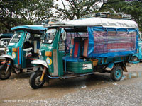
tuk-tuk az egy olcsó taxi – Bérlés sofőrrel együtt.
Az indiai motoriksák egyedülálló módon taxaméterrel felszereltek. A leggyakoribb sofőr-trükk, hogy beülsz külföldiként a járműbe, és elfelejtesz előzetesen az árban megegyezni. Az úti célhoz érve általában a sofőr ilyenkor olyan horribilis összeget mond, ami legalább 3 éves indiai átlagfizetés. Ez esetben nincs mit tenni, fizetni kell. Ez kivédhető úgy is, hogy előre megalkuszunk a sofőrrel, így talán csak háromszor kell többet fizetni, mint a reális ár.
Bárminemű szolgáltatás igénybevételekor, vásárláskor szokás az alku. Ez alól nem kivétel a taxi, riksa igénybe vétele sem, sőt a későbbi vita elkerülése érdekében az előzetes megállapodás kifejezetten ajánlott.
– Ennyit az árakról!.

Linkek: totalcar.hu/tesztek/haszon/tuktuk/?print
www.kulugyminiszterium.hu/kum/hu/jobb/Konzuli_informaciok/ Utazas_kulfoldre/Utazasi_tanacsok/india.htm

Gasztronómia
Jellegzetes helyi éttermek
Étterem neve | Város | Az étterem specialitása | A specialitás ára
Tibeti étterem-Fonesca Hotel | Delhi | Tibeti konyha
Moti Mahal | Ó-Delhi | Rózsaszínű csirke
Mikadó | Delhi | Kínai konyha
Auberge | Delhi | Francia konyha
Fujiyá | Delhi | Japán konyha

Legjellegzetesebb (legkedveltebb) ételek, italok az országban
 | Étel | Ital
Reggeli | Paratha, Halava, Gopínátha, Alu patra | MASZALATEJ, 4 dl tej  2 evőkanál cukor  6 szem őrölt, tisztított mandula  negyed kiskanál őrölt szerecsendió  10 szem őrölt pisztácia  2 kardamomhüvely szétzúzott magjai  egy csipet szétmorzsolt sáfrány  Forraljuk fel háromszor a tejet, és vegyük kicsire a lángot. Keverjük hozzá a fűszereket, a diókat és a cukrot, majd főzzük még öt percig.
Ebéd | Tawa Masala, Húsgombóc curryszószban  Aloo gobi" - karfiol-curry - rizzsel és alma-chutney-val (indiai), SAK DHAL - SPENÓTOS MUNGÓBAB | NEKTÁR  /készíthető bármilyen gyümölccsel/  joghurt  apróra vagdalt gyümölcs  kókuszreszelék  mazsola  cukor  Vágjuk egészen apróra a megtisztított, meghámozott gyümölcsöt, és keverjük össze a többi alkotórésszel, majd hűtsük le.
Vacsora | Főtt sabji, Hari priya, Bengáli virágrizs | Ananász puncs  Sárgadinnye sörbet  Görögdinnye sörbet

Linkek: http://keletikonyha.lap.hu/
http://terebess.hu/keletkultinfo/vegetarianuskonyha.html

Étkezési szokásaik
KASZTOKRA JELLEMZO ÉTKEZÉSI SZOKÁSOK
India társadalmát évezredek óta a kasztrendszer határozza meg. A hinduk négy nagy kaszt valamelyikébe születnek, ezek a bráhminok (a papok), a ksatriják (a harcosok), a vaisják (eredetileg a parasztok, majd a kereskedok, ipari munkások) és a súdrák (a szolgálók). A páriák (az érinthetetlenek), vagy - ahogyan Mahátma Gandhi nevezte oket - a haridzsánok (vagyis " az isten gyermekei") a kaszton kívülieket képviselik. Ezek a kasztrendszerbol kizárt tisztátalanok, a népesség mintegy egyhatodát teszik ki.
A kasztrendszer lényegi része a hinduizmusnak. A mind a mai napig meghatározó kasztszabályok az élet minden területére, így például az együttétkezésre is kihatnak, eloírják, hogy mikor és mit kell enni, illetoleg, hogy ki kivel ehet. Ma már nem jellemzo, de régen általános szabály volt, hogy fott ételt vagy vizet csak az azonos vagy a magasabb kasztba tartozóktól lehetett elfogadni. A Jóga szútrák szerzoje, Patandzsali (i.sz. 6. század) írásai szerint az ácsok, kovácsok, mosóemberek és takácsok által használt edényeket speciális és alapos tisztítás után mások is használhatták, a nagyon alsó kasztbéliek esetében azonban ez már nem volt lehetséges.
A legmagasabb kasztbélieknek, a bráhminoknak, mivel szellemi tevékenységet folytatnak, testüket óvniuk kell mindenfajta fizikai és rituális tisztátalanságtól, így a húsevéstol is. A második rendbe tartozó ksatriják, harcosok lévén elsosorban testi cselekedettel foglalkoznak, ezért nekik nem kell tartózkodniuk a húsfogyasztástól. A dolgozó rendet alkotó vaisjáknak sem kell megtagadniuk a húsevést, hisz ok hasznos tevékenységet folytatva, nagyon igénybe veszik testüket. A negyedik kasztbéli súdrákra, akik munkájuk kapcsán szennyes tárgyakkal érintkeznek (közülük kerülnek ki például dhobik, vagyis a ruhamosók) szintén nem vonatkozik a húsevés tilalma.
A érinthetetlen haridzsánok, akik tisztátalan tevékenységuk folyamán állatot is ölnek, halásznak, állatokat darabolnak fel, állatborökkel foglalkoznak, utcát sepernek, latrinát tisztítanak stb. sokféle húst marha-, sertés- és csirkehúst ehetnek, hasonlóan, ahogy azt India legtöbb primitív törzse teszi. A 7. században élt Hszüan Cang szintén az alacsony kasztbéliekkel hozta összefüggésbe a húsfogyasztást: "Az ökrök, szamarak, oroszlánok, különféle majmok húsának fogyasztása tiltott, és azok, akik ilyen húst esznek páriák lesznek."
Dandin a 7. században élt dél-indiai író, a Dasa-kumára-csarita (Tíz herceg története) címu regényének egyik epizódjában egy felso kasztbéli ebédjének elkészítésérol a következoképpen számolt be: "(...)a lány azokat a hántolatlan rizsszemeket a napon egyenletesen szárítgatta, és megforgatta az egyenletes talajon. Utána mozsártörovel gyengéden ütögetve különválasztotta a szemeket a pelyvától.(...) Miután ezzel végzett, beletette a rizsszemeket egy nem nagyon mély és nem túlságosan nagyméretu öblös szájú famozsárba, és miközben ujjaival újból meg újból megkavargatta azokat, egy nehéz mozsártörovel, amelynek végét vas borította, és amely egyenletes vastagságú volt, csupán a közepe táján vékonyodott el kissé, meghántolta, úgy, hogy közben a mozsártöro játékosan könnyen fel és le való mozgatásától karjai kifáradtak. Ezután egy kosárforma rostán szétválasztotta a rizsszemeket a héjtól, majd a szemeket többször megmosta vízzel. A tuzhelynek járó megtisztelo szertartást elvégezve, a rizsszemeket a rizsmennyiség ötszörösét kitevo forrásban lévo vízbe helyezte. Amikor a szemek megpuhultak, és kinyíló bimbóhoz hasonlókká váltak, lecsillapította a tuz hojét, a vízrol leöntötte a habot, és a fazékra fedot rakott. Azután a rizsbe beletett egy kanalat, és azzal folyamatosan kevergette a szemeket, amíg egyenletesen meg nem fottek. Akkor a fazekat szájával lefelé fordította. A még el nem hamvadt fadarabot vízzel lelocsolta, és így fekete faszénné változtatta. Azt az anyóval elküldte olyan embereknek, akiknek szükségük volt rá, meghagyván neki, hogy a kapott pénzért vegyen zöldséget, olvasztott vajat, tejfölt, szezámolajat, balzsamdiót, tamarinduszfa gyümölcsét, amennyit csak kap. (...) Azokból két-háromféle mártást készített, az egyik tányért a nedves homokra tette, bele rizslevet öntött, majd a levet gyengéden, legyezovel keltett szellovel lehutötte, megsózta, és a faszén átpárologtatott illatanyaggal átfüstölte. (...) A balzsamdiót finom porrá törte, lótuszillattal megillatosította, majd az anyó közvetítésével megkérte az ifjút, hogy mosakodjék meg. Az anyó, aki maga elozetesen megmosakodott, az ifjúnak szézámolajat és balzsamdiót adott, hogy dörzsölje be magát belük. Miután, az ifjú szertartásosan megmosakodott. Mosdás után leült egy padra, amely az elozoleg fellocsolt, majd gondosan felsepert kopadozaton állt, és megérintette a két tányért, amelyek az udvarban növo banánfa egyharmadra vágott világoszöld levelére voltak ráhelyezve. A lány eloször csak a rizsitalt hozta. Amint az ifjú azt itta, tüstént tovatunt az utazás okozta elcsigázottsága, egészen felfrissült, és végtagjait kinyújtóztatta. Azután a lány két kanálnyi fott rizst, olvasztott vajat, levest és fuszeres étvágygerjeszto mártást hozott. Ezek után feltálalta a maradék rizst, amely háromféle fuszerrel volt ízesítve, hozzá tejfölt, írót és savanyú rizslevest adott. Ezek a fogások illatukkal és huvösségükkel felfrissítették az ifjút. Az jóllakott, sot egy kevés étel még maradt is. Azután inni kért. A lány egy új korsóból csurgatva fekete aloé illatával átfüstölt, a teljesen kinyílt lótusz illatával vegyített friss pátalavirág illatát árasztó vizet öntött neki." (Wojtilla Gyula fordítása

AZ INDIAI ÉTKEZÉS ETHOSZA
Minden egyes Indiában élo közösségnek más és más az élelemhez, az ételekhez fuzodo viszonya, de a legtöbbjükre meghatározó hatással volt az árják hite és gyakorlata. A hinduk osei, a feltehetoen Iránból érkezo - az i.e. 2. évezred közepe után Észak-Indiát meghódító - árják szerint az élelem nem csupán a test fenntartásának az eszköze, hanem egyúttal a kozmikus erkölcsi ciklus része is.
A hinduk legnépszerubb vallási szövege a Bhagavad-gitá, vagyis a "Magasztos szózata" az ételeket három csoportba sorolja:
"Háromféle a táplálék,
melyet ki-ki kedvvel fogyaszt;
áldozat, adomány és böjt
ugyancsak háromféle - halld!
A szent összhang szerint élo
friss, ízes, jó ételt szeret,
mely hos szívet, erot, kedvet
magas kort s egészséget ad.
A szenvedély szerint élo
érzéki eledelt szeret
s forró, csípost, fanyart, sósat,
karcost, mely bút, kínt, kórt okoz.
A sötétség szerint élo
tisztátlan maradékra les,
és áldott, erjedo, romló
vagy ízetlen ételt szeret."
Ha erről tőbbet szeretnál tudni,lásd: http://nicolesworld.fw.hu/vegetarianus.htm

Linkek: nicolesworld.fw.hu/vegetarianus.htm
<ahol további információ található ezekről a szokásokról>

Térképek

Adjatok linket az ország térképére!
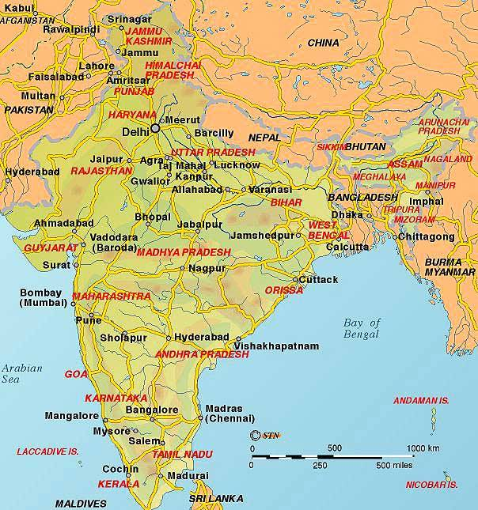

Link: www.supertravelnet.com/maps/ index.php?country=178_0_4&language=79

Adjatok linket a főváros térképére!
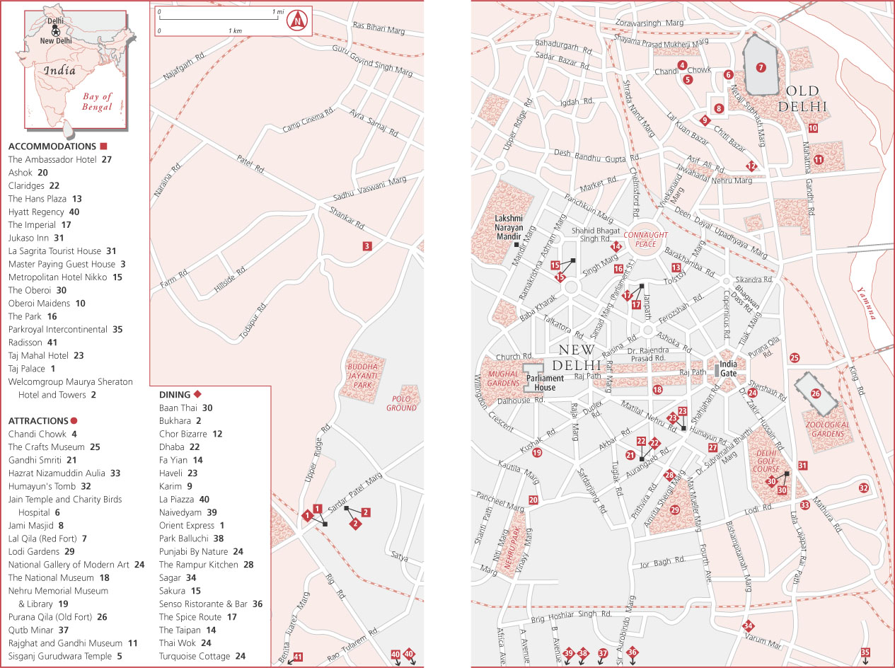

Link: http://www.frommers.com/images/destinations/maps/jpg/3500_delhi.jpg
www.delhi.lap.hu

Adjatok linket a főbb városok térképeire!

AGRA Taj Mahal
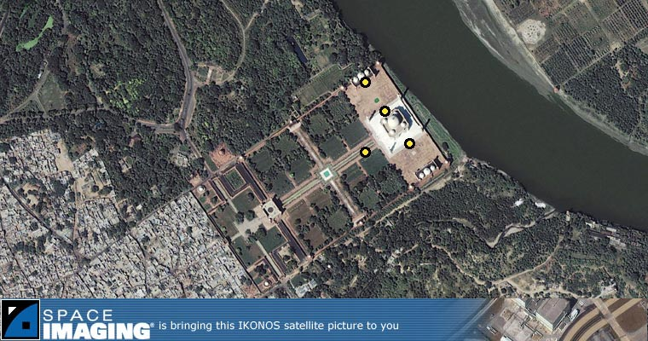
Link: agra.lap.hu

Adjatok linket a főbb turistaútvonalak térképeire!
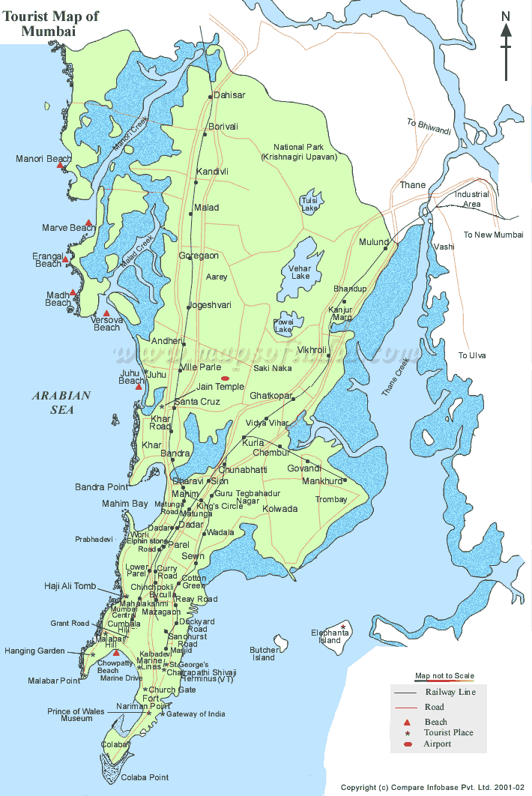

Link: http://mapsofindia.com/maps/mumbai/mumbai_tourist.htm

